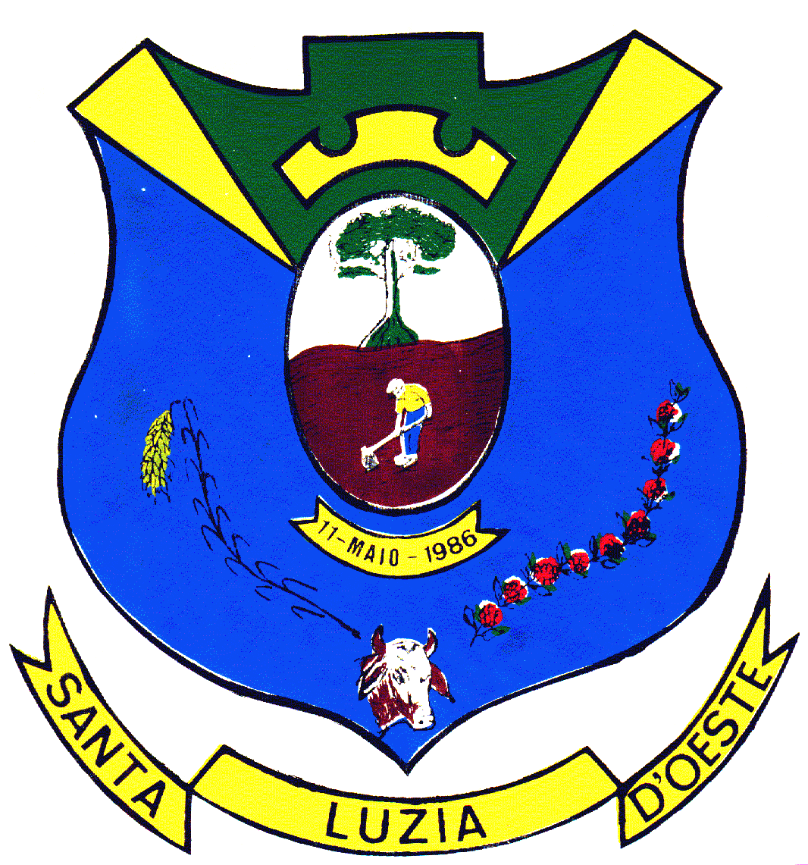
ESTADO DE RONDÔNIA

MUNICIPIO DE SANTA LUZIA D’OESTE
PODER LEGISLATIVO
GABINETE DO PRESIDENTE

PAUTA DA (11ª) SESSÃO ORDINÁRIA - 19/04/2021 ÀS 18h00min

PAUTA DE LEITURA: CORRESPONDÊNCIAS RECEBIDAS E PROPOSIÇÕES:

- REQUERIMENTO 11/ Jose Wilson, Sivair, Aldair, Arlindo e Laercio – ao Excelentíssimo Governador do Estado de Rondônia – MARCOS ROCHA, através do setor competente seja liberado recurso para construção de uma ciclovia na RO 383, em aproximadamente 15 Km (trecho entre Santa Luzia e Rolim de Moura).

- Projeto de Lei 13/21 - “Dispõe sobre a contratação de pessoal por tempo determinado, para tender necessidade de interesse publico, em razão da pandemia causada pelo Coronavirus”;

- Projeto de Lei 14/21 - “Suprimi o artigo 2º, altera os artigos 3º e 4º, cria artigos 5º, 6º, 7º e 8º da Lei 637/2013 e regulamenta seleção de estagiários”;

- Projeto de Lei Com 02/21 - “Dispõe sobre alterações nas disposições constantes da Lei Com 102/2017”.

PAUTA DE VOTAÇÃO

URGENCIA/ÚNICA VOTAÇÃO

- Projeto de Lei 15/21 - "Dispõe sobre a abertura de credito adicional especial no orçamento vigente (240.000,00 arquibancada)”;

Santa Luzia D’Oeste, 16 de abril 2.021.

JOSE WILSON DOS SANTOS
Presidente

